服务器的培训内容

1、**查看分区和挂载情况**

1.1使用df –h或者df -k命令  
1.2、第一列是磁盘分区，最后一列是挂载目录，中间还有分区使用率

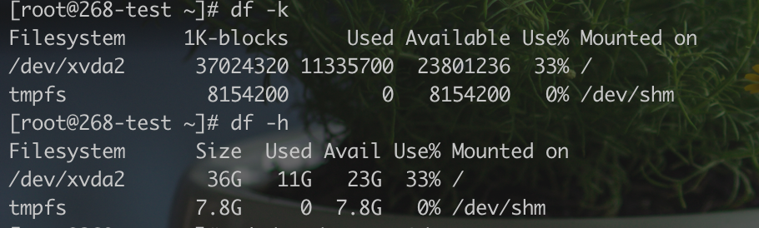

2、**Tomcat**

 Tomcat 的目录结构如图，详情看这个连接

<http://blog.csdn.net/jdjdndhj/article/details/52694202>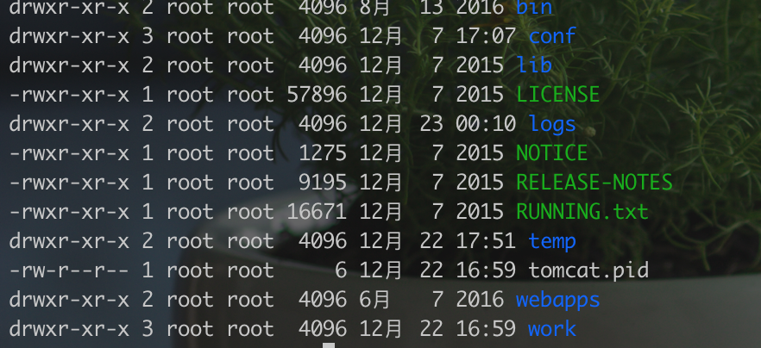

1. **bin**：该目录下存放的是二进制可执行文件，会有startup.sh和shutdown.sh文件，startup.sh用来启动Tomcat，但需要先配置JAVA_HOME环境变量才能启动，shutdawn.sh用来停止Tomcat；

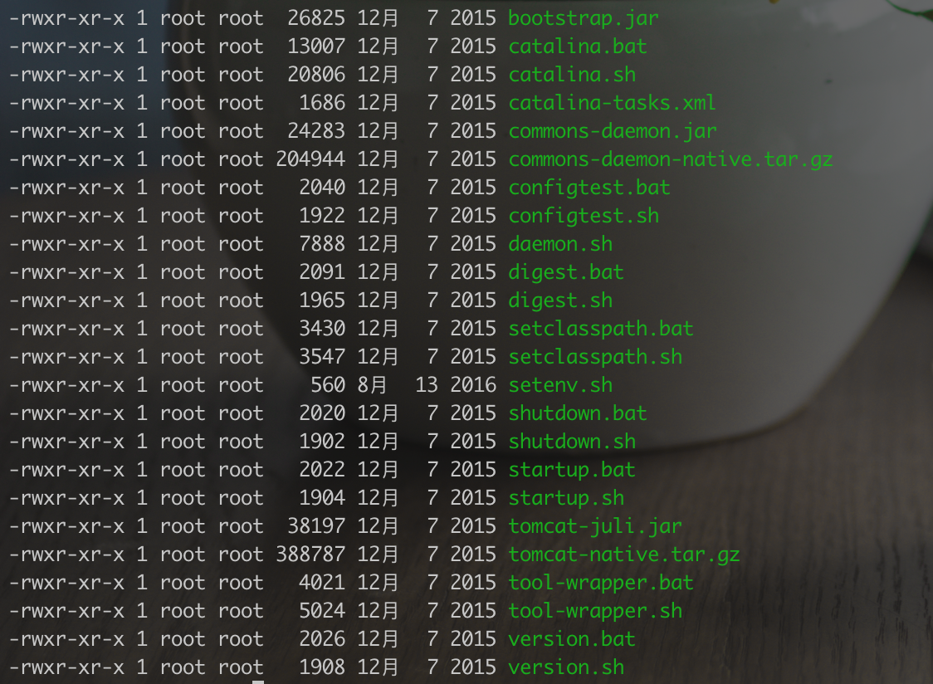

**重点的：setenv.sh**

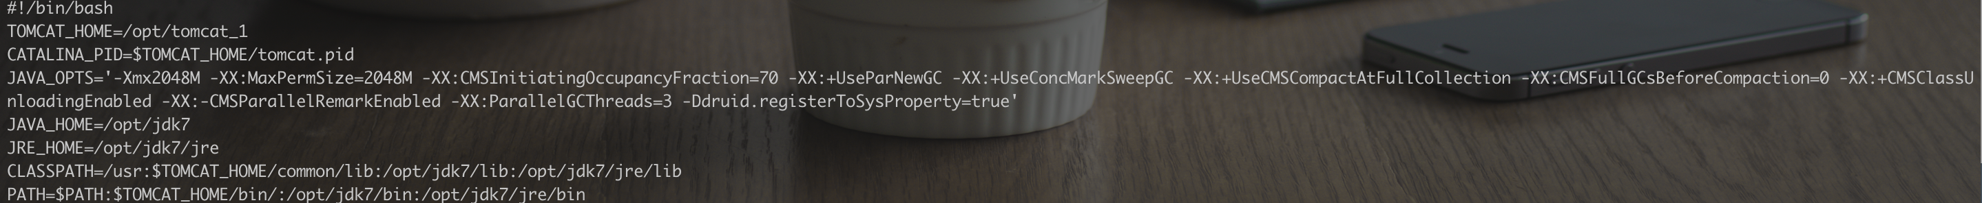

配置的是关联tomcat与shell脚本的关联，分配服务器的内存。配置jdk版本

**2**、**conf**：这是一个非常非常重要的目录，这个目录下有四个最为重要的文件：

server.xml：配置整个服务器信息。例如修改端口号，添加虚拟主机等；

tomcatusers.xml：存储tomcat用户的文件，这里保存的是tomcat的用户名及密码，以及用户的角色信息。可以按着该文件中的注释信息添加tomcat用户，然后就可以在Tomcat主页中进入Tomcat Manager页面了；

web.xml：部署描述符文件，这个文件中注册了很多MIME类型，即文档类型。这些MIME类型是客户端与服务器之间说明文档类型的，如用户请求一个html网页，那么服务器还会告诉客户端浏览器响应的文档是text/html类型的，这就是一个MIME类型。客户端浏览器通过这个MIME类型就知道如何处理它了。当然是在浏览器中显示这个html文件了。但如果服务器响应的是一个exe文件，那么浏览器就不可能显示它，而是应该弹出下载窗口才对。MIME就是用来说明文档的内容是什么类型的！

context.xml：对所有应用的统一配置，通常我们不会去配置它。

**3**、**lib**：Tomcat的类库，里面是一大堆jar文件。如果需要添加Tomcat依赖的jar文件，可以把它放到这个目录中，当然也可以把应用依赖的jar文件放到这个目录中，这个目录中的jar所有项目都可以共享之，但这样你的应用放到其他Tomcat下时就不能再共享这个目录下的Jar包了，所以建议只把Tomcat需要的Jar包放到这个目录下；

**4**、**logs**：这个目录中都是日志文件，记录了Tomcat启动和关闭的信息，如果启动Tomcat时有错误，那么异常也会记录在日志文件中。

**5**、**temp**：存放Tomcat的临时文件，这个目录下的东西可以在停止Tomcat后删除！

**6**、**webapps**：存放web项目的目录，其中每个文件夹都是一个项目；如果这个目录下已经存在了目录，那么都是tomcat自带的。项目。其中ROOT是一个特殊的项目，在地址栏中没有给出项目目录时，对应的就是ROOT项目。[http://localhost:8080/examples，进入示例项目。其中examples](http://localhost:8080/examples%EF%BC%8C%E8%BF%9B%E5%85%A5%E7%A4%BA%E4%BE%8B%E9%A1%B9%E7%9B%AE%E3%80%82%E5%85%B6%E4%B8%ADexamples%22%20%5Ct%20%22_blank)就是项目名，即文件夹的名字。

7、**work**：运行时生成的文件，最终运行的文件都在这里。通过webapps中的项目生成的！可以把这个目录下的内容删除，再次运行时会生再次生成work目录。当客户端用户访问一个JSP文件时，Tomcat会通过JSP生成Java文件，然后再编译Java文件生成class文件，生成的java和class文件都会存放到这个目录下。

**8**、**LICENSE**：许可证。

**9**、**NOTICE**：说明文件。

1. Tomcat.pid：主要用于咱们项目中的shell脚本使用。
2. nginx

1、nginx是一个高性能的http和反向代理服务器，也是一个

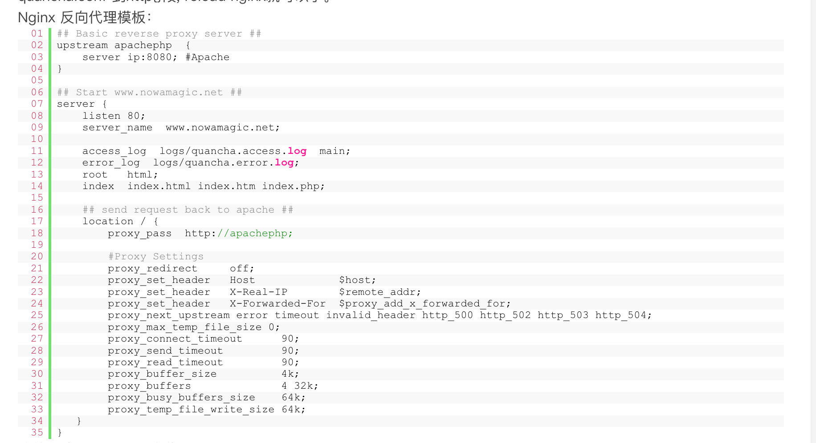

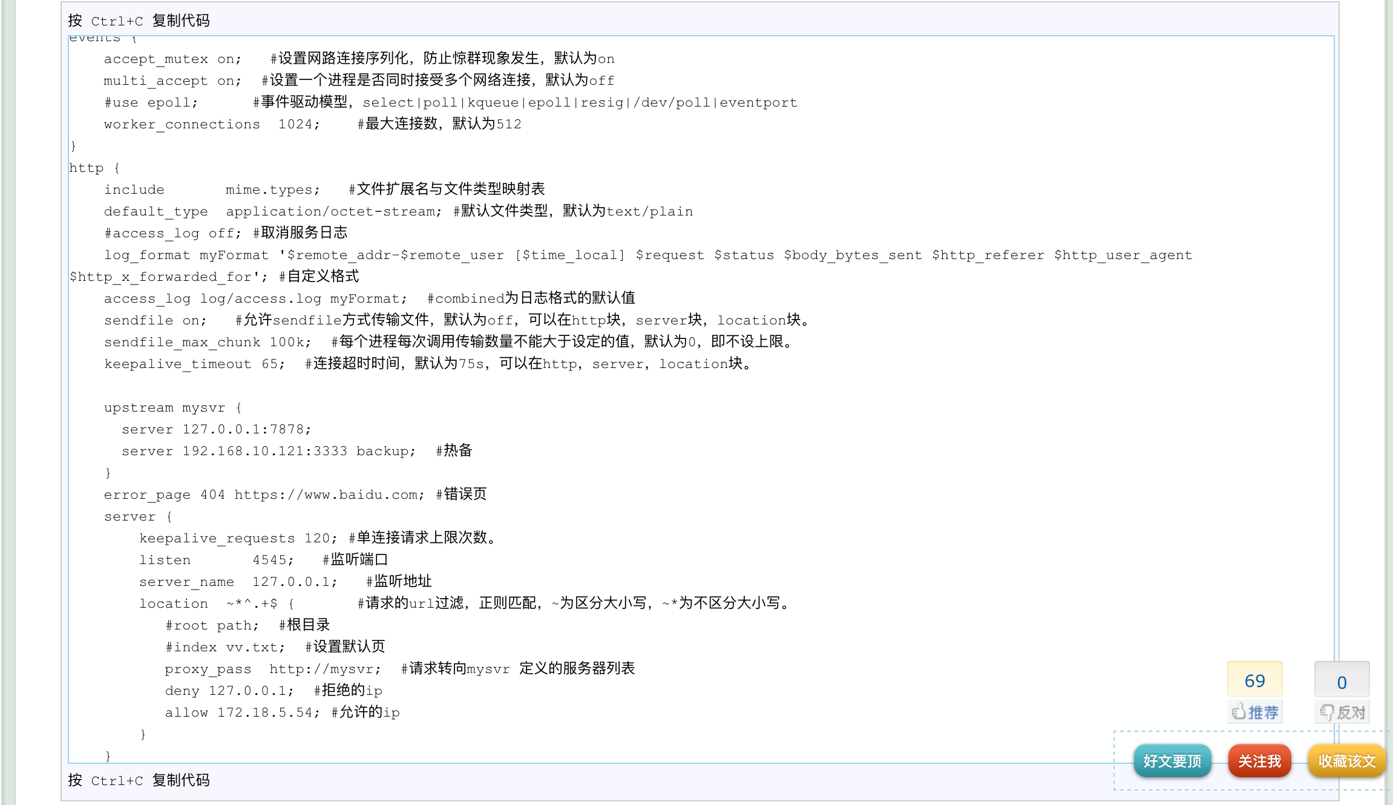

详细了解的地址：

http://blog.csdn.net/tjcyjd/article/details/50695922

命令：启动nginx /opt/nginx/sbin/nginx

检测nginx /opt/nginx/sbin/nginx –t

重启nginx /opt/nginx/sbin/nginx –s reload

4、查看当前几个 tomcat的运行情况

